PRIMER TRIMESTRE: PRECIO VIVIENDA EN ALQUILER
El precio del alquiler sube un 2,1% en el primer trimestre del año
- El precio medio del alquiler en marzo se sitúa en 8,47 €/m2 al mes
- Interanualmente, el precio se incrementa un 3,2% en marzo
- Madrid se encuentra en máximos históricos del precio del alquiler
- Se incrementa el precio en nueve distritos madrileños y en siete de Barcelona

Madrid, 30 de abril de 2019
El precio medio de la vivienda en alquiler en España sube un 2,1% en el primer trimestre del año y sitúa el precio, a marzo de 2019, en 8,47 €/m2 al mes, según los datos del Índice Inmobiliario Fotocasa. La variación trimestral del precio del alquiler ha ido oscilando durante los últimos trimestres, pero casi siempre con variaciones positivas. El pasado año 2018, tan sólo en el tercer trimestre se produjo una caída trimestral en el precio de la vivienda en alquiler, en concreto el precio cayó un -4,2%.
Evolución trimestral del precio del alquiler
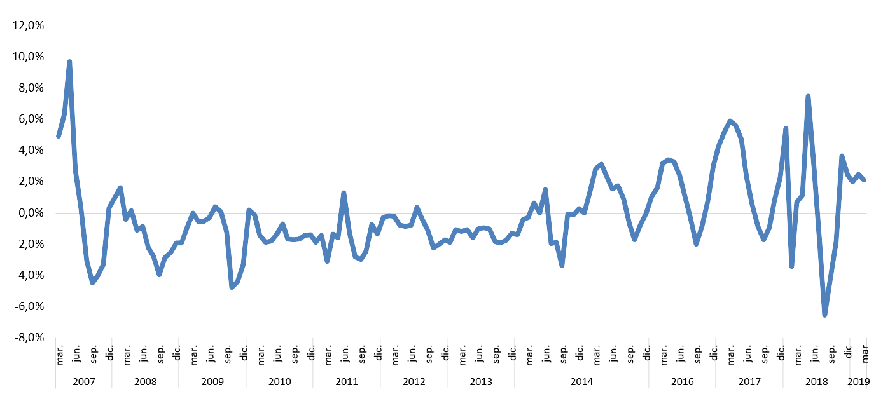
“El precio medio del alquiler sigue subiendo, pero a un ritmo más moderado que el que nos tenía acostumbrados y con un comportamiento muy diferente según la zona. Comienzan a aparecer regiones con caídas de más del 10% que contrastan con los fuertes incrementos que se siguen registrando en algunas capitales de provincia, así como en municipios del extrarradio de ciudades como Madrid y Barcelona”, explica Beatriz Toribio, directora de Estudios de Fotocasa.
Respecto a la variación trimestral, el precio del alquiler sube en 15 de las 17 comunidades autónomas. La variación trimestral más elevada la registra el País Vasco (4,4%), seguido de Castilla-La Mancha (3,8%) y Cataluña (3,8%). En el otro extremo, La Rioja y Navarra son las comunidades que más ven caer el precio del alquiler a nivel trimestral, en concreto caen un -6,8% en el caso de La Rioja y un -1,2% en el caso de Navarra.
Incrementos por CC.AA. en marzo de 2019
CC.AA. | Marzo 2019  (€/m²)
País Vasco |  | 4,4 %
Castilla-La Mancha |  | 3,8 %
Cataluña |  | 3,8 %
Aragón |  | 3,6 %
Castilla y León |  | 3,0 %
Región de Murcia |  | 2,7 %
Asturias |  | 2,6 %
Madrid |  | 2,5 %
Baleares |  | 2,5 %
Canarias |  | 2,3 %
Galicia |  | 1,8 %
Cantabria |  | 1,5 %
Comunitat Valenciana |  | 1,2 %
Extremadura |  | 1,0 %
Andalucía |  | 0,3 %

Descensos por CC.AA. en marzo de 2019

CC.AA. | Marzo 2019  (€/m²)
Navarra |  | -1,2 %
La Rioja |  | -6,8 %
12 comunidades incrementan el precio interanual
Respecto a la variación interanual, el precio del alquiler se incrementa en 12 comunidades y baja en cinco de ellas. A nivel nacional, la variación interanual se sitúa en 3,2%, muy en la tónica de las variaciones de los últimos meses, que muestra que el precio del alquiler se está normalizando y ya no se registran los incrementos interanuales de 2017, en muchos casos, por encima del 10%.
Evolución interanual del precio de la vivienda en alquiler
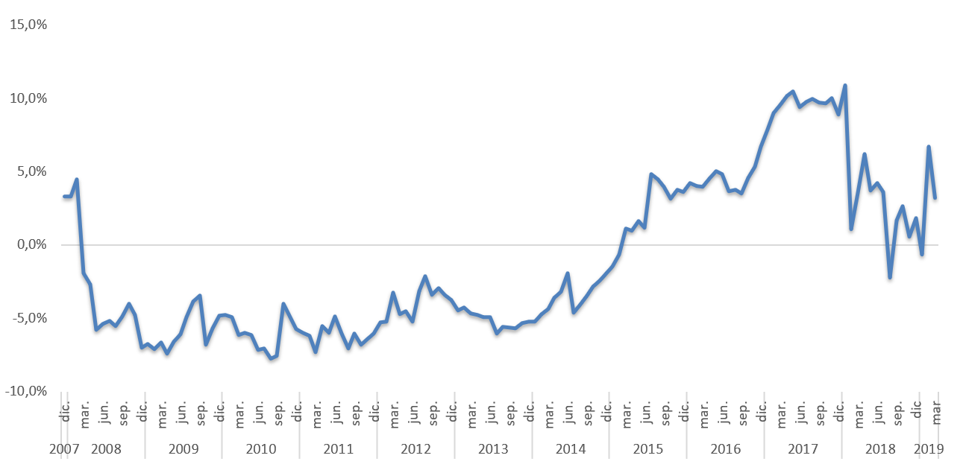

Ranking del precio medio de la vivienda en alquiler por CC.AA.
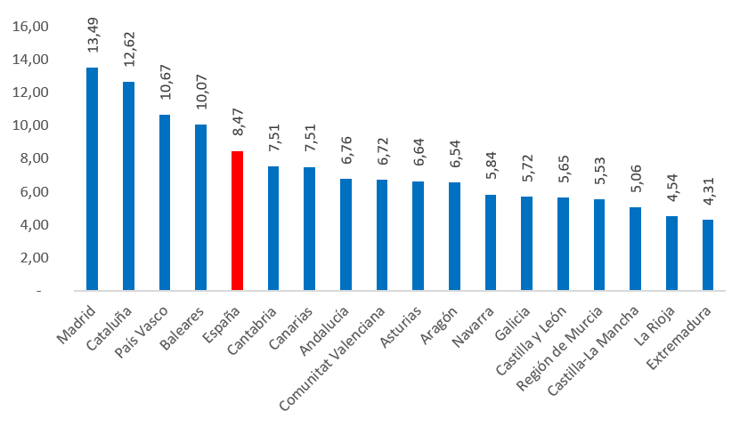
Desde que alcanzó el precio máximo en mayo de 2007 (10,12 €/m2 al mes) el precio de la vivienda lleva acumulada una caída del -16,3%. En este sentido, tan sólo la Comunidad de Madrid está en máximos históricos, superando el precio del alquiler de los años 2007-2008.
Cae el precio en 10 provincias españolas en el primer trimestre
Respecto a la evolución por provincias, 37 de ellas registran aumentos del precio del alquiler respecto al mes de diciembre, con incrementos que van del 10,5% de Guipúzcoa al 0,1% de Málaga. En el otro extremo, 10 provincias registran caídas trimestrales. La más acusada la registra la Rioja (-8,8%) y la caída más leve se registra en Ourense (-0,1%).
Sube el precio en nueve distritos de Madrid y en siete de Barcelona
El precio medio de la vivienda en alquiler aumenta en el primer trimestre de 2019 en nueve de los 16 distritos de Madrid analizados. El distrito con el mayor incremento trimestral es San Blas que registra un 7,7%, le siguen Arganzuela (6%), Puente de Vallecas (5,3%), Tetuán (4,9%), Moncloa (4%), Latina (3,9%), Chamartín (2,2%), Centro (1,7%) y Salamanca (1,4%).
Por el contrario, el distrito de Usera (-6,6%) experimenta mayor caída trimestral, seguida de Carabanchel (-5,7%), Retiro (-3%), Fuencarral (-1%), Ciudad Lineal (-0,8%), Hortaleza (-0,7%) y Chamberí (-0,5%).
Distritos madrileños con ascensos y descensos trimestrales

Distritos | Variación  trimestral (%) | Variación  interanual (%) | Marzo 2019  (€/m² al mes)
San Blas | 7,7 % | 15,7 % | 12,97 €
Arganzuela | 6,0 % | 14,7 % | 16,28 €
Puente de Vallecas | 5,3 % | 6,4 % | 11,54 €
Tetuán | 4,9 % | 13,5 % | 15,96 €
Moncloa | 4,0 % | 12,3 % | 16,03 €
Latina | 3,9 % | 5,8 % | 11,29 €
Chamartín | 2,2 % | 3,0 % | 15,47 €
Centro | 1,7 % | 20,3 % | 17,26 €
Salamanca | 1,4 % | 10,3 % | 18,46 €
Chamberí | -0,5 % | 6,4 % | 17,89 €
Hortaleza | -0,7 % | 2,5 % | 13,21 €
Ciudad Lineal | -0,8 % | 3,5 % | 13,19 €
Fuencarral | -1,0 % | 3,9 % | 12,69 €
Retiro | -3,0 % | 1,2 % | 15,15 €
Carabanchel | -5,7 % | 2,4 % | 10,76 €
Usera | -6,6 % | 1,4 % | 10,54 €
Por otro lado, en cuanto a los incrementos trimestrales en cadena, el distrito de Arganzuela es el único con un mayor número de subidas trimestrales continuas, en concreto seis trimestres seguidos de incrementos desde el cuarto trimestre de 2017.
En cuanto a los distritos con mayor y menor precio, Salamanca es el distrito de la ciudad más caro para alquilar una vivienda, con un precio de 18,46 €/m² al mes. Le siguen Chamberí con 17,89 €/m², Centro con 17,26 €/m² y Arganzuela con 16,28 €/m². En el lado opuesto, Usera, es el más económico en marzo, en concreto su valor en marzo es de 10,54 €/m² al mes.

Respecto a la ciudad de Barcelona, el precio medio de la vivienda en alquiler aumenta en el primer trimestre de 2019 en siete de los diez distritos de Barcelona. El distrito con el mayor incremento trimestral es Sant Andreu que registra un 8,2%, le siguen Eixample (5,1%), Nou Barris (4,2%), Sant Martí (2,2%), Sarrià - Sant Gervasi (0,7%), Horta - Guinardó (0,1%) y Sants – Montjuïc (0,1%). Por el contrario, el distrito de Gràcia (-1,9%) experimenta mayor caída trimestral, seguida de Ciutat Vella (-1,3%) y Les Corts (-0,8%).
Por otro lado, en cuanto a los incrementos trimestrales en cadena, el distrito de Nou Barris es el único con un mayor número de subidas trimestrales continuas, en concreto ocho trimestres seguidos de incrementos desde el segundo trimestre de 2017.
En cuanto a los distritos con mayor y menor precio, Eixample es el distrito de la ciudad más caro para alquilar una vivienda, con un precio de 17,25 €/m² al mes. Le siguen Sarrià - Sant Gervasi con 17,19 €/m², Ciutat Vella con 16,96 €/m² y San Martí con 16,49 €/m². En el lado opuesto, Horta - Guinardó, el cuarto distrito más poblado de Barcelona es además el más económico, en concreto su valor en marzo es de 13,30 €/m² al mes.

Distritos barceloneses con ascensos y descensos trimestrales

Distritos | Variación  trimestral (%) | Variación  interanual (%) | Marzo 2019  (€/m² al mes)
Sant Andreu | 8,2 % | 14,2 % | 14,17 €
Eixample | 5,1 % | 6,8 % | 17,25 €
Nou Barris | 4,2 % | 14,6 % | 13,51 €
Sant Martí | 2,2 % | 1,1 % | 16,49 €
Sarrià - Sant Gervasi | 0,7 % | 0,6 % | 17,19 €
Horta - Guinardó | 0,1 % | 2,1 % | 13,30 €
Sants - Montjuïc | 0,1 % | 4,4 % | 15,05 €
Les Corts | -0,8 % | -0,1 % | 15,80 €
Ciutat Vella | -1,3 % | 0,7 % | 16,96 €
Gràcia | -1,9 % | 2,9 % | 15,15 €

Sobre Fotocasa

Portal inmobiliario que cuenta con inmuebles de segunda mano, promociones de obra nueva y viviendas de alquiler. Cada mes genera un tráfico de 22 millones de visitas al mes (70% a través de dispositivos móviles) y 650 millones de páginas vistas y cada día la visitan un promedio de 493.000 usuarios únicos.
Mensualmente elabora el índice inmobiliario Fotocasa, un informe de referencia sobre la evolución del precio medio de la vivienda en España, tanto en venta como en alquiler.

Fotocasa pertenece a Adevinta, una empresa 100% especializada en marketplaces digitales y el único “pure player” del sector a nivel mundial. Con presencia en 16 países de Europa, américa Latina y África del Norte, el conjunto de sus plataformas locales reciben un promedio de 1.500 millones de visitas cada mes.

En España, Adevinta, antes Schibsted Spain, es una de las principales empresas del sector tecnológico del país y un referente de transformación digital. En sus 40 años de trayectoria en el mercado español de clasificados, los negocios de Adevinta han evolucionado del papel al online hasta convertirse en el referente de Internet en sectores relevantes como inmobiliaria (Fotocasa y habitaclia), empleo (Infojobs.net), motor (coches.net y motos.net) y segunda mano (Milanuncios y vibbo). Sus más de 18 millones de usuarios al mes sitúan Adevinta entre las diez compañías con mayor audiencia de Internet en España (y la mayor empresa digital española). Adevinta cuenta en la actualidad con una plantilla de más de 1.000 empleados en España.

Departamento de Comunicación de Fotocasa
Anaïs López
Tlf.: 93 576 56 79
Móvil: 620 66 29 26
comunicacion@fotocasa.es
http://prensa.fotocasa.es
twitter: @fotocasa

